Ερωτήσεις Ανοικτού τύπου πολλαπλής επιλογής

Να επιλέξετε την ορθή απάντηση.
1. Οι σταθερές σύζευξης δύο πρωτονίων κατά σειρά αυξανόμενης τιμής είναι:
(α) ορθο- , μετα-, παρα-
(β) ορθο-, παρα-, μετα-
(γ) παρα-, μετα-, ορθο-
(δ) μετα-, παρα- , ορθο-
Απάντηση

γ

2. Η ταχύτητα της χημικής ανταλλαγής στην μεθανόλη εξαρτάται από:
(α) τη θερμοκρασία
(β) την καθαρότητά της
(γ) τις όξινες ή βασικές προσμίξεις
(δ) όλα τα παραπάνω
Απάντηση

δ
3. Η σταθερά σύζευξης δεν εξαρτάται από
(α) την ένταση του μαγνητικού πεδίου
(β) τον αριθμό των δεσμών που μεσολαβούν μεταξύ δύο πρωτονίων
(γ) την ηλεκτραρνητικότητα των γειτονικών ομάδων
(δ) διαμόρφωση του μορίου
Απάντηση
Αντιστοιχήσεις
α

Να αντιστοιχήσετε τις συζεύξεις μεταξύ των πρωτονίων που παριστάνονται.

²J

³J

⁴J

⁵J

Απάντηση

⁴J

⁵J

³J

²J

Ασκήσεις

- Αν εφαρμόζονται οι δύο κανόνες πρώτης τάξεως στο μόριο του οξικού αιθυλεστέρα μπορείτε να δικαιολογήσετε την πολλαπλότητα των κορυφών που παρατηρούνται στο φάσμα του;
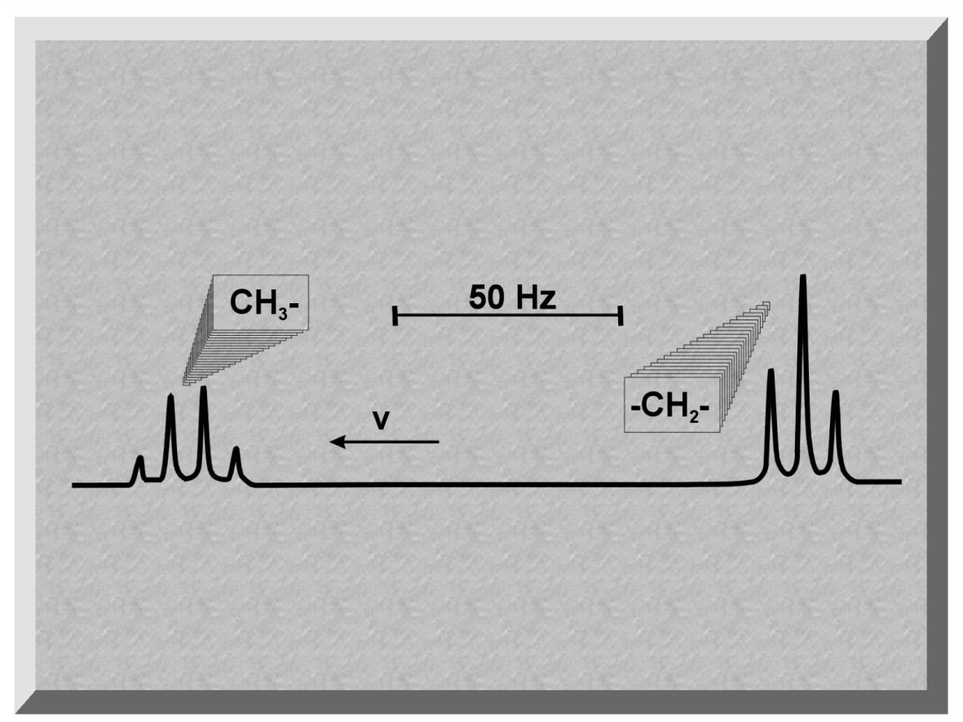

Σχήμα ΑΣ3.1. ¹Η NMR φάσμα του οξικού αιθυλεστέρα.

Απάντηση

Η τριπλή κορυφή οφείλεται στο μεθύλιο γιατί συζευγνύεται με δύο πρωτόνια (2nI+1=2.2.0,5+1=3) και η τετραπλή κορυφή στο μεθυλένιο γιατί συζευγνύεται με τρία πρωτόνια (2nI+1=2.3.0,5+1=4).

2. Δίνονται οι παρακάτω ενώσεις. Να ανιχνεύσετε τις δυνατές συζεύξεις μεγάλης εμβέλειας.

Απάντηση

Τα πρωτόνια τα οποία απέχουν μεταξύ τους δύο ή περισσότερους δεσμούς θα δώσουν συζεύξεις μεγάλης εμβέλειας (Μπορείτε να τα εντοπίσετε;).

3. Να συγκρίνετε τα ³J στα πιο κάτω ζεύγη ενώσεων.

Απάντηση

α) J_{ax-ax} >J_{ax-eq}
b) ³J_{trans}>³J_{cis}
c) ³J_{trans}>³J_{cis}

4. Να θεωρήσετε ότι οι παρακάτω ενώσεις δίνουν φάσματα πρώτης τάξης και να παραστήσετε το ¹Η NMR φάσμα που εμφανίζουν.

Απάντηση

(ίδε φάσματα 4apantkef3.doc)
5 Μια αρωματική ένωση με Μ.Τ. C₁₂H₁₄O₄ είναι τετραϋποκατεστημένη με δύο όμοιους υποκαταστάτες να είναι σε ορθο υποκατάσταση μεταξύ τους. Το φάσμα της αρωματικής ένωσης στην μη αρωματική περιοχή περιέχει μια τριπλή και μια τετραπλή κορυφή. Μπορείτε να την ταυτοποιήσετε;
Απάντηση

Η μη αρωματική περιοχή θα αποτελείται από μία μεθυλομάδα και μία μεθυλενομάδα για να δίνουν μία τετραπλή και τριπλή κορυφή αντίστοιχα. Υπάρχουν δηλαδή στο μόριο δύο αιθυλομάδες. Οι υπόλοιπες ομάδες είναι αναγκαστικά δύο καρβοξυλομάδες. Η ένωση είναι:

6.Οργανική ένωση έχει Μ.Τ. C₄H₈O₂ όπως προκύπτει από τη στοιχειακή ανάλυση. Η πολλαπλότητα των κορυφών που παρατηρούνται είναι πρώτου βαθμού και δίνονται στον πιο κάτω πίνακα. Να ταυτοποιήσετε την ένωση.

Χημική Μετατόπιση (σε ppm) | Πολλαπλότητα
1,2 | τριπλή
1,97 | απλή
4,1 | τετραπλή

Απάντηση

Η ύπαρξη τριπλής και τετραπλής κορυφής αποδεικνύει την ύπαρξη αιθυλομάδας. Η απλή κορυφή θα οφείλεται σε μεθυλομάδα στην οποία παρεμβαίνει το ηλεκτραρνητικό άτομο του οξυγόνου (CH₃CO-). Η μεθυλενομάδα θα είναι συνδεδεμένη επίσης με οξυγόνο (CH₂O-) γιατί δεν υφίσταται περαιτέρω σχάση. Η ένωση είναι:

7. Η στοιχειακή ανάλυση έδειξε ότι η προς ταυτοποίηση οργανική ένωση έχει Μ.Τ. C₇H₈. Το φάσμα ¹Η NMR αποτελείται από δύο απλές κορυφές. Η ολοκλήρωση των δύο κορυφών έδειξε ότι αυτή που συντονίζεται στα 7,1 ppm αποτελείται από 5 πρωτόνια (5Η) και αυτή που συντονίζεται στα 2,3 ppm αποτελείται από 3 πρωτόνια (3Η). Να ταυτοποιήσετε την οργανική ένωση.
Απάντηση

Ο συντονισμός στα 7,1 ppm αποδεικνύει την ύπαρξη πέντε αρωματικών πρωτονίων. Τ’ άλλα τρία πρωτόνια οφείλονται στο μεθύλιο. Η ένωση είναι το τολουόλιο.

8. Να γραφούν οι χημικές δομές των οργανικών ενώσεων:
(α) με Μ.Τ C₄H₁₀O₂ παρουσιάζει χημικές μετατοπίσεις στα 3,2 ppm (2H) και 3,4 ppm (3H). Ποια είναι η δομή της;
(β) με Μ.Τ C₃H₆O₂ παρουσιάζει χημικές μετατοπίσεις στα 1.95 ppm (3H) και 3,85 ppm (3H). Ποια είναι η δομή της;
(γ) με Μ.Τ C₅H₁₀O παρουσιάζει μία τετραπλή κορυφή με χημική μετατόπιση στα 1,2 ppm (3H) και μια τριπλή κορυφή στα 2,5 ppm (2H). Ποια είναι η δομή της;
Απάντηση

α) Οι χημικές μεταοπίσεις καθορίζουν την ύπαρξη αλκυλομάδων συνδεδεμένων σε ηλεκτροαρνητικό οξυγόνο. Λόγω συμμετρίας η ένωση είναι:

β) Οι χημικές μετατοπίσεις καθορίζουν την ύπαρξη δύο μεθυλομάδων όπου παρεμβάλλεται ηλεκτραρνητικό οξυγόνο. Η ένωση είναι:

γ) Το μόριο θα περιέχει μεθυλομάδες μη συνδεδεμένες με ηλεκτραρνητικό οξυγόνο. Το ίδιο δεν θα συμβαίνει με τις μεθυλενομάδες που περιέχει. Λόγω συμμετρίας η ένωση είναι:

9. Δίνεται η παρακάτω χημική ένωση: Μπορείτε να δικαιολογήσετε γιατί η χημική μετατόπιση των Ηa και Ηb δεν είναι η ίδια;

Απάντηση

Δεν είναι η ίδια, λόγω του υδρογονικού δεσμού μεταξύ -NHCH₃ και -ΝΟ₂ οπότε τα Η_{a} και Η_{b} αποκτούν μαγνητική ανισοδυναμία.
10. Δίνεται η ένωση Χ

Η καταλυτική υδρογόνωση της μπορεί να δώσει τα προϊόντα Β και Γ.

Β
Γ

Το πρωτόνιο στην θέση 5 μπορεί να καταλάβει αξονική ή ισημερινή θέση. Το φάσμα ¹Η NMR έδειξε ότι η κορυφή που αντιστοιχεί στο Η-5 αποτελείται από μία τριπλή κορυφή πρώτου βαθμού. Μπορείτε από την πληροφορία αυτή να αποφανθείτε αν το πρωτόνιο είναι αξονικό ή ισημερινό; Δίνεται ότι για το μόριο αυτό J_{4a}-5_{e}=J_{4e}-5_{e}=5,0 Hz . Υπενθυμίζεται επίσης ότι J_{4a-5a}>J_{4e-5a}.
Απάντηση

Στη Β δομή όπου το πρωτόνιο Η-5 είναι σε ισημερινή θέση θα σχασθεί σε τριπλή κορυφή γιατί J_{4a}-5_{e}=J_{4e}-5_{e}=5,0 Hz. Στην Γ δομή το πρωτόνιο είναι σε αξονική θέση και θα σχασθεί σε δπλή επί διπλή κορυφή (dd) γιατί J_{5a-4a}≠J_{5a-4e}.

Αν το πρωτόνιο είναι αξονικό θα δώσει μία σχάση αξονική-αξονική η οποία περαιτέρω θα δώσει και μία αξονική-ισημερινή. Επομένως αναμένεται τριπλή κορυφή. Αντίθετα εάν το πρωτόνιο είναι ισημερινό θα δώσει διπλή κορυφή γιατί οι σχάσεις του με το αξονικό και ισημερινό πρωτόνια είναι οι ίδιες.

